LƯU Ý — XÓA TOÀN BỘ KHUNG ĐỎ NÀY TRƯỚC KHI IN HOẶC GỬI HỌC SINH
- KHÔNG CHỈNH SỬA phiếu: không gõ thêm chữ, không xóa, không vẽ đè, không đổi phông. Phiếu là một hình ảnh; 4 ô vuông đen ở bốn góc và các ô tròn là để máy quét nhận diện.
- KHÔNG KÉO GIÃN: chỉ đổi kích thước bằng cách kéo ở GÓC ảnh (giữ tỉ lệ), hoặc vào Picture Format > Size (đã khóa tỉ lệ). Không kéo ở cạnh giữa.
- CĂN LỀ: khổ A4 dọc, lề trái/phải 2 cm (hoặc 1,5 cm). Phiếu rộng 17 cm vừa khít lề 2 cm; lề 1,5 cm thì có thể để 18 cm. Căn giữa, kiểu “In Line with Text”, không bọc chữ.
- CHỪA TRỐNG: không đặt chữ, đường kẻ, logo hay số trang đè lên hoặc sát phiếu (cách ít nhất 3 mm), nhất là quanh 4 ô vuông đen.
- KHÔNG NGẮT TRANG: đặt phiếu trọn trên một trang (cuối đề hoặc trang riêng); nếu cần, chèn ngắt trang trước phiếu.
- CÀI ĐẶT KHI IN: khổ A4, tỉ lệ 100% (Actual size), KHÔNG chọn “Fit to page / Vừa trang”, in đen, chất lượng cao, KHÔNG tiết kiệm mực, giấy trắng.
- IN THỬ 1 TỜ: dùng thước đo chiều rộng phiếu (phải đúng 17 cm hoặc 18 cm), quét thử bằng app rồi mới in cả lớp.
- KHI ĐỔI SỐ CÂU/Ý: tải ảnh phiếu mới từ app (tab “Phiếu in”) thay cho ảnh này, giữ nguyên các quy tắc trên.
Cách xóa: bấm vào khung này, chọn Table > Delete Table (hoặc bôi đen cả khung rồi nhấn Delete).

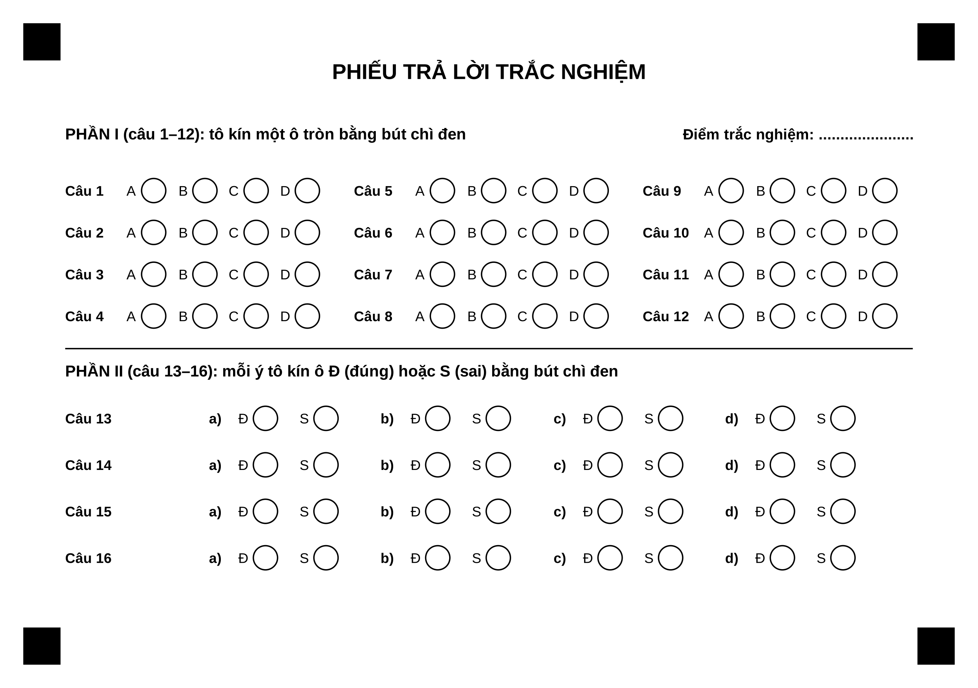
Ghi chú (xóa dòng này trước khi in): phiếu mặc định 12 câu A/B/C/D + 4 câu Đúng/Sai (a–d), rộng 17 cm. Khung đỏ ở trên và dòng này không được in.

